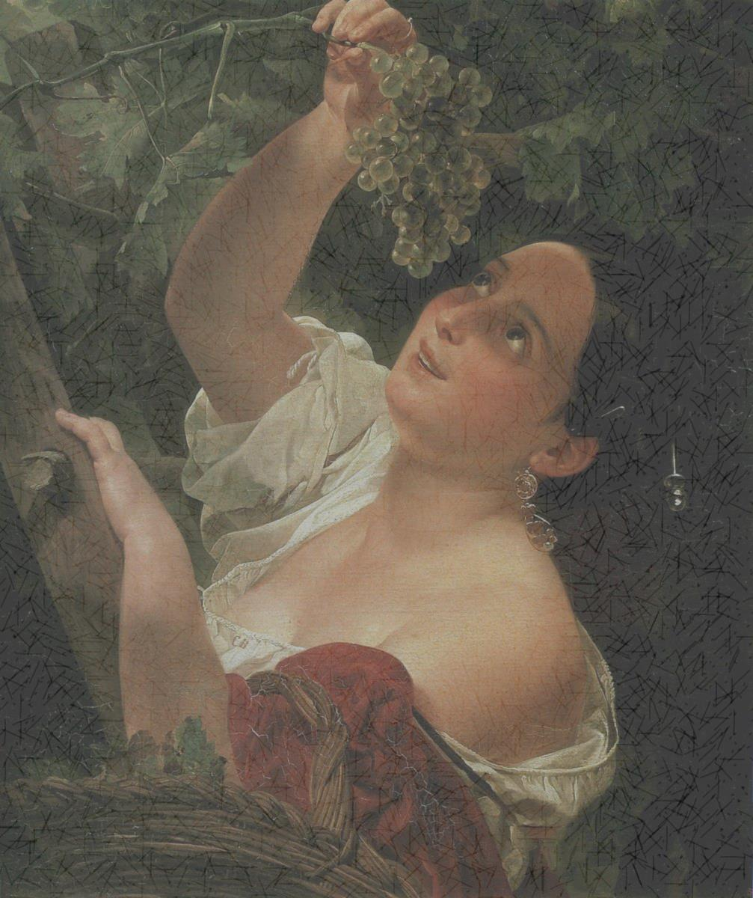
Работа к конкурсу «Ожившие полотна»

Итальянский полдень

Сценарий выступления

Голос за кадром: Россия. Петербург. 1827 год. Дом Карла Павловича Брюллова, любимого художника императора Николая I
Ностальгические воспоминания об Италии

Шум дождя и ветра.
На сцене одинокий художник

Устал я... от дождей,... от вьюг....
В холодном мире лишь печаль и я...
Прости меня, мой Петербург...
Мне снится вновь Италия!

Звучит композиция Mecano «Hijo de la Luna»

Я её солнцем опалён
И ароматами чудесными
Я опьянён, я окрылён!
Влюблён в её лазурь небесную!

На сцене появляются декорации. В винограднике бегают и смеются девушки с корзинами.

Солёно-приторная смесь -
Морская гладь, сады нарядные...
Божественным нектаром здесь
Налиты гроздья виноградные!

И знойным полднем у лозы
Тебе как будто померещится
Невероятной красоты
Обворожительная женщина!

Все замирают. Главная героиня оказывается в центральном фокусе, в картинной раме.

Голос за кадром: Санкт-Петербург
Русский музей
Карл Брюллов
«Итальянский полдень»

Автор: Беляева Наталия Анатольевна

